3-тоқсан бойынша жиынтық бағалау тапсырмаларының сипаттамасы

Бөлім | Тексерілетін мақсат | Ойлау дағдыларын ың деңгейі | Тапсыр ма саны* | № тапсырма  * | Тапсырма түрі* | Орындау уақыты, мин* | Балл* | Бөлім бойынш а балл
Қысым | 7.3.1.2 - қысымның физикалық мағынасын түсіндіру және өзгерту  әдістерін сипаттау | Білу және түсіну | 6 | 1 | КТБ | 2 | 1 | 16
 | 7.3.1.3 - есептер шығаруда қатты дененің  қысымының формуласын қолдану | Қолдану |  | 8 (а) | ҚЖ | 5 | 2
 | 7.3.1.4 - газ қысымын молекулалық  құрылым негізінде түсіндіру | Білу және  түсіну |  | 6 | ҚЖ | 5 | 2
 | 7.3.1.5 - сұйықтардағы гидростатикалық қысымның формуласын шығару және  оны есептер шығаруда қолдану | Қолдану |  | 9 | ТЖ | 10 | 5
 | 7.3.1.8 - гидравликалық машиналарды қолдану кезіндегі күштен ұтысты  есептеу | Қолдану |  | 8 (B) | ҚЖ | 5 | 1
 | 7.3.1.13 - есептер шығаруда Архимед  заңын қолдану | Қолдану |  | 4 | КТБ | 2 | 1
 | 7.3.1.14 - дененің сұйықта жүзу шарттарын зерттеу | Жоғары деңгей  дағдылары |  | 7 | ҚЖ | 4 | 4
Жұмыс және қуат | 7.2.3.1 - механикалық жұмыс ұғымының  физикалық мағынасын түсіндіру | Білу және  түсіну | 3 | 2 | КТБ | 2 | 1 | 4
 | 7.2.3.7 - қуат ұғымының физикалық  мағынасын түсіндіру | Білу және  түсіну |  | 3 | КТБ | 1 | 1
 | 7.2.3.8 - механикалық жұмыс пен  қуаттың формулаларын есептер шығаруда қолдану | Қолдану |  | 5 | ҚЖ | 4 | 2
Барлығы: |  |  | 9 |  |  | 40 | 20 | 20
Ескерту: * - өзгеріс енгізуге болатын бөлімдер

Бөлім: | Қысым. Жұмыс және қуат
Педагогтың аты-жөні:
Күні:
Сынып: 7 | Қатысқандар саны: | Қатыспағандар саны:
Сабақтың тақырыбы: | Тоқсандық жиынтық бағалау
Оқу бағдарламасына сәйкес оқу мақсаттары: | 7.3.1.2 - қысымның физикалық мағынасын түсіндіру және өзгерту әдістерін сипаттау. 7.3.1.3 - есептер шығаруда қатты дененің қысымының формуласын қолдану. 7.3.1.4 - газ қысымын молекулалық құрылым негізінде түсіндіру. 7.3.1.5 - сұйықтардағы гидростатикалық қысымның формуласын шығару және оны есептер шығаруда қолдану. 7.3.1.8 - гидравликалық машиналарды қолдану кезіндегі күштен ұтысты есептеу. 7.3.1.13 - есептер шығаруда Архимед заңын қолдану. 7.3.1.14 - дененің сұйықта жүзу шарттарын зерттеу. 7.2.3.1 - механикалық жұмыс ұғымының физикалық мағынасын түсіндіру. 7.2.3.7 - қуат ұғымының физикалық мағынасын түсіндіру. 7.2.3.8 - механикалық жұмыс пен қуаттың формулаларын есептер шығаруда қолдану
Сабақтың мақсаттары: | Оқушылардың бірінші тоқсандағы негізгі тақырыптарын меңгеру деңгейін тексеру.  Теориялық білімдерін есеп шығару кезінде қолдану қабілетін дамыту.
Құндылық: | Тәуелсіздік және отаншылдық
Апта дәйексөзі: | «Отан – бізге ортақ үй!»

Сабақтың барысы

Сабақ кезеңі / Уақыты | Мұғалімнің іс-әрекеті | Оқушының іс-әрекеті | Бағалау | Ресурстар
Сабақтың басы (5 мин) | ТЖБ өткізу бойынша нұсқаулық береді | Оқушылар ТЖБ өткізу ережелерімен және тапсырмалармен танысады
Негізгі бөлім (ТЖБ орындау) |  | Оқушылар тапсырмаларды жеке орындайды | ТЖТ критериялары бойынша бағаланады | Таратпа парақтары

«Физика» пәнінен 3-тоқсанға арналған жиынтық бағалаудың тапсырмалары
- Үш кірпішті үстел бетіне суретте көрсетілгендей әр түрлі тәсілдермен орналастырады. Әр түрлі жағдайлардағы кірпіштің үстел бетіне түсіретін қысымдары туралы не айтуға болады?
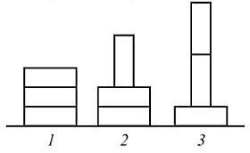
- жағдайда көп қысым түсіріледі
- 2, 3 жағдайларда көп қысым түсіріледі
- 1, 2 жағдайда көп қысым түсіріледі
- Барлық жағдайда бірдей қысым түсіріледі. [1]
- Көрсетілген мысалдардың қайсысында механикалық жұмыс атқарылмайды?
- қыз бала баспалдақпен төмен қарай түседі
- су ыдыс қабырғаларына қысым түсіреді
- адам иығында ауыр қапты тасиды
- жаңбыр тамшысы төмен құлайды. [1]
- Қуаттың өлшем бірлігі.
А) Вт
В) Н
С) Дж
D) Па [1]
- Дененің ауадағы салмағы 6 Н, судағы салмағы 5,5 Н. Кері итеруші күшті анықтаңыз.
А) 11,5 Н
B) 6 Н
С) 5,5 Н
D) 0,5 Н. [1]
- 200 Н күш әсерінен денені 50 см-ге қозғады. Жасалған жұмысты есептеңіз.
[2]
- Цилиндрде поршень үйкеліссіз төмен қарай жылжиды.
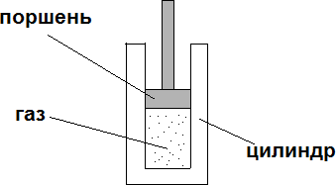
а) Цилиндр ішіндегі газ қысымы қалай өзгереді? [1]

b) Газ молекулалары цилиндрдің ішкі бетіне қалай әсер етеді? [1]

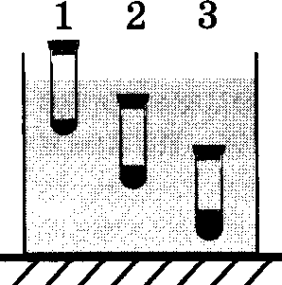
- Суы бар ыдысқа сұйықтықтар құйылған үш бірдей түтікше салынған. Бірінші түтікше жоғары қарай қозғалады, екінші түтікше су ішінде қалқып тұр, ал үшінші түтікше төмен қарай қозғалады. (Судың тығыздығы барлық тереңдікте бірдей деп есептеңіз).
а) Бірінші түтікшеге әсер ететін күштерді белгілеңіз
[2]

b) Түтікшелердің қайсысына ең аз кері итеруші күш әсер етеді? Жауабыңызды түсіндіріңіз.
[2]

- Егер кіші поршеннің ауданы 12 см2, үлкен поршеннің ауданы 144 см2, кіші поршеньге әсер ететін күш 1000 Н.
Гидравликалық көтергіштің көмегімен көтеруге болатын дене массасын есептеңіз.

[2]
- Суретте тереңдік артқан сайын қысымның да артатыны көрсетілген тәжірибе берілген.
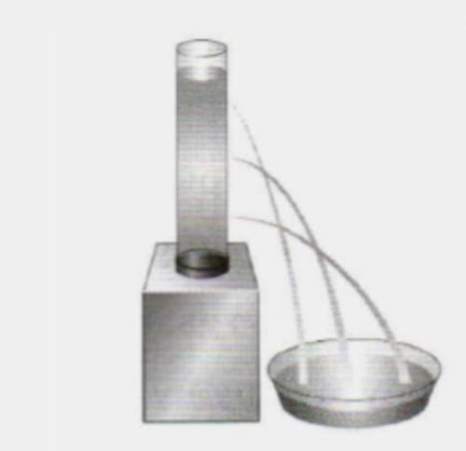

а) гидростатикалық қысымның тереңдікке тәуелділік формуласын жазыңыз.
- Кестені толтырыңыз. g = 10 Н/кг.

[1]

h, м | 0 | 5 | 10 | 15 | 20
Р_{су}, кПа
[1]
- Судың астындағы р_{су} өлшенген қысымның h тереңдікке тәуелділік графигін (атмосфералық қысымды ескермей) құрыңыз.
 [4]

Жалпы: [20]

Балл қою кестесі
h, м | 0 | 5 | 10 | 15 | 20
рводы, кПа | 0 | 50 | 100 | 150 | 200

Тапсырма | Жауап | Балл | Қосымша ақпарат
1 | D | 1
2 | B | 1
3 | А | 1
4 | D | 1
5 | A = FS | 1
 | 100 Дж | 1
6 | a) Газды қысқан кезде оның көлемі азаяды,  тығыздығы және газдағы қысым артады | 1
 | b) Қысым газ молекулаларының ыдыс
 | қабырғаларына соқтығысудың нәтижесі
 | болып табылады/ молекулалар бей- | 1
 | берекетсіз қозғалады, сығылу нәтижесінде
 | соқтығысулар саны артып, қысым да
 | артады
7 | a) Ауырлық күшін дұрыс белгілейді  Архимед күшін дұрыс белгілейді | 1  1
 | b) Ең аз кері итеруші күш 1-түтікшесіне әсер етеді  Екінші және үшінші түтікшеге шамасы ығыстырылған судың салмағына тең болатын ығыстырушы күш әсер етеді. Бірінші түтікшеге әсер ететін ығыстырушы күш азырақ, себебі оның ығыстырған суының салмағы екінші және үшінші  түтікшелердің ығыстырған суының салмағынан аз. | 1  1
8 | a) F₂ = p·S2  12000 Н | 1  1
9 | a) p = ρgh | 1
 | b)
 |  | 1
 | c) Координат өстерін және оның өлшем | 1
 | бірліктерін дұрыс белгілейді
 | Координат жазықтығында нүктелерді | 1
 | белгілейді
 | Масштабты дұрыс таңдайды | 1
 | Графикті дұрыс тұрғызады | 1
Жалпы балл |  | 20

